Лабораторная работа №7

Текстовые файлы.

ЗАДАНИЕ

Вариант 6

1. Написать программу, решающую поставленную задачу, сначала средствами языка С, затем С++.
   1. Дан файл, содержащий зашифрованный русский текст. Каждая буква заменяется на следующую за ней (буква я заменяется буквой а). Получить в новом файле расшифровку текста.

ХОД РАБОТЫ

Файл, содержащий зашифрованный русский текст представлен в соответствии с рисунком 1.

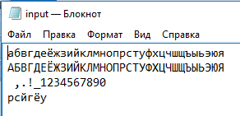

Рисунок 1 – файл, содержащий зашифрованный русский текст.

Результат работы программы представлен в соответствии с рисунком 2.

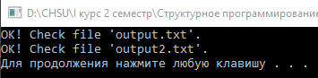

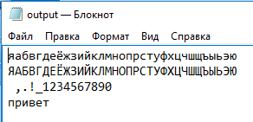

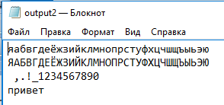

Рисунок 2 – результаты работы программы.

Текст программы:

#include <iostream>

#include <fstream>

#include <cstdlib>

#include <stdio.h>

using namespace std;

int main() {

setlocale(LC_CTYPE, "rus");

// С помощью файловых указателей.

FILE* file = fopen("input.txt", "r");

FILE* fileEnd = fopen("output.txt", "w");

if (file == NULL)

return -1;

char res;

//string s = "ЯАБВГДЕЁЖЗИЙКЛМНОПРСТУФХЦЧШЩЪЫЬЭЮЯяабвгдеёжзийклмнопрстуфхцчшщъыьэюя";

string s = "ЯЮЭЬЫЪЩШЧЦХФУТСРПОНМЛКЙИЗЖЁЕДГВБАЯяюэьыъщшчцхфутсрпонмлкйизжёедгвбая";

while (fscanf(file, "%c", &res) == 1)

{

if (s.find(res) != -1) {

res = s[s.find(res) + 1];

}

fputc(res, fileEnd);

}

cout << "OK! Check file 'output.txt'." << endl;

fclose(file);

fclose(fileEnd);

//

ifstream filein("input.txt");

ofstream fileout("output2.txt");

if (!filein) {

return -1;

}

char cres;

while (filein.get(cres)) {

if (s.find(cres) != -1) {

cres = s[s.find(cres) + 1];

}

fileout << cres;

}

cout << "OK! Check file 'output2.txt'." << endl;

filein.close();

fileout.close();

system("pause");

return 0;

}

Алгоритм программы:

Подключаем библиотеку fstream.

Создаем файловый объект file с помощью вызова функции fopen с параметрами «input.txt» (имя файла) и «r» (режим доступа к файлу – для чтения), которая возвращает указатель на объект файла. Создаем файловый объект fileEnd с помощью вызова функции fopen с параметрами «output.txt» (имя файла) и «w» (режим доступа к файлу – для записи), которая возвращает указатель на объект файла.

Если объект file не получила указатель на объект файла, то завершить работу программы. Объявление символьной переменной res и строковой переменной s со значением русского алфавита в обратном порядке и буквой я в конце («ЯЮЭЬЫЪЩШЧЦХФУТСРПОНМЛКЙИЗЖЁЕДГВБАЯяюэьыъщшчцхфутсрпонмлкйизжёедгвбая»).

Функция возвращает количество значений, которые удалось считать из файла. Если все прошло без ошибок, то это значение должно быть равно количеству аргументов после строки формата.

%c – считать символ, &res – адрес куда сохраняется считанный символ

Считывает символ из файла и сохраняет в переменной res

Функция fscanf считывает данные из текущей позиции в переменную res, возвращает количество полей, успешно преобразованных и назначенных. Если возникает ошибка или достигается конец потока файла, возвращается значение 0. Цикл - до тех пор, пока возвращаемое значение функции fscanf с параметрами «file, “%c”, &res» равно 1, проверяем следующее условие: символ встречается в нашем алфавите - строке s (Метод find не возвращает значение -1). Метод find ищет в строке (s) первое вхождение другой строки (res) и возвращает номер первого символа, начиная с которого идёт подстрока. Если условие верно, то присваиваем переменной res значение следующего символа переменной s после найденного символа методом find. Затем с помощью функции fputc записываем символ в поток и сдвигаем позицию в потоке. После выхода из цикла закрываем файлы и отсоединяем потоки.

С помощью классов ifstream (для чтения) и ofstream (для записи) открываем файлы input.txt и output2.txt соответственно. Объявляем символьную переменную cres. До тех пор пока функция get читает один или более символов из файла, проверять входит ли этот символ в наш алфавит (строку s). Если входит – присваиваем переменной cres следующий символ из алфавита. С помощью оператора включения записываем данные в файловый поток fileout. После выхода из цикла закрываем файлы и отсоединяем потоки.

Вывод:

В ходе выполнения лабораторной работы мы научились открывать и записывать текстовые файлы.